**Extensión de casos de uso**

**Shori Express**

Adrián Mauricio Mojica Buitrago, Omar Andrés Quinchoa Neira, Mauro Alexander Martines Gutiérrez y Juan Alejandro Medina Rodríguez.

Coordinador de Análisis y Desarrollo de Software, Centro de Servicios Financieros,

Sena

de Análisis y Desarrollo de Software

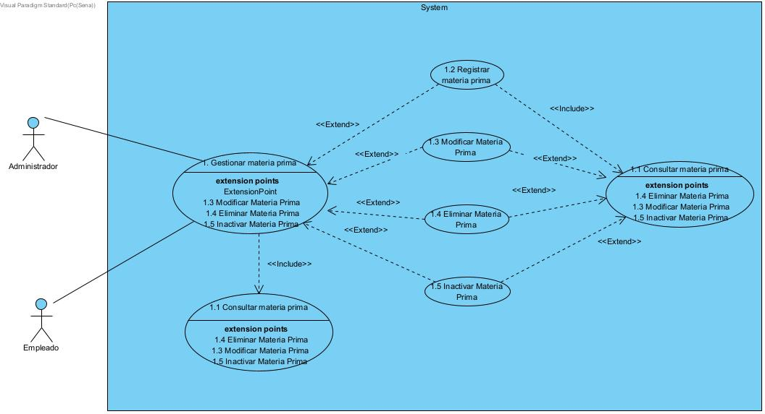

|  |  |  |
| --- | --- | --- |
| Caso de uso 1.1 | Consultar materia prima | |
| Actor | Administrador/Empleado | |
| Descripción | Este caso de uso permite que el administrador o empleado consultar la materia prima del sistema accediendo a la información disponible de los productos registrados. | |
| Precondición | El administrador/empleado debe estar registrado para poder consultar el inventario. | |
| Secuencia | Paso | Acción |
| Normal | 1 | Ingresar login y contraseña |
|  | 2 | El sistema validara el login y la contraseña |
|  | 3 | El administrador se dirige a la sección de materia prima y podrá hacer la respectiva consulta de la materia prima |
| Post Condición | El administrador/empleado accede al sistema | |
| excepciones | Paso | Acción |
|  | 1 | Si el login y la contraseña no son correctos no podrá acceder al sistema |
|  | 2 | El sistema pedirá que ingrese el login de nuevo |

|  |  |  |
| --- | --- | --- |
| Caso de uso 1.2 | Registrar materia prima | |
| Actor | Administrador/Empleado | |
| Descripción | el sistema debe validar los datos del administrador. | |
| Precondición | El administrador/ empleado primero debe estar registrado en el sistema para poder registrar la materia prima dándole los datos correspondientes para para poder realizar el registro. | |
| Secuencia | Paso | Acción |
| Normal | 1 | Ingresar login y contraseña |
|  | 2 | El sistema da acceso después de validara el login y la contraseña |
|  | 3 | Al validar los datos, el sistema muestra la información d único acceso por el administrador/empleado |
|  | 4 | El administrador registra la materia prima con los campos requeridos |
| Post Condición | El administrador/empleado accede al sistema y entra a la sección de materia prima | |
| excepciones | Paso | Acción |
|  | 1 | Si el login y la contraseña no son correctos no podrá acceder al sistema |
|  | 2 | El sistema pedirá que ingrese el login de nuevo |

|  |  |  |
| --- | --- | --- |
| Caso de uso 1.3 | Modificar materia prima | |
| Actor | Administrador/Empleado | |
| Descripción | El administrador/empleado modificar la materia prima según la información necesaria a cambiar. | |
| Precondición | El administrador/empleado debe estar registrado en el sistema con sus campos requeridos. | |
| Secuencia | Paso | Acción |
| Normal | 1 | Ingresar login y contraseña |
|  | 2 | El sistema validara el login y la contraseña |
|  | 3 | El administrador/empleado se dirige a la sección de materia prima y selecciona la materia prima a modificar, actualizando los campos correspondientes. |
| Post Condición | El administrador/empleado accede al sistema | |
| excepciones | Paso | Acción |
|  | 1 | Si el login y la contraseña no son correctos no podrá acceder al sistema |
|  | 2 | El sistema pedirá que ingrese el login de nuevo |

|  |  |  |
| --- | --- | --- |
| Caso de uso 1.4 | Eliminar materia prima | |
| Actor | Administrador/Empleado | |
| Descripción | El administrador/empleado eliminara la materia prima correspondiente | |
| Precondición | El administrador/empleado modificar la materia prima según la información necesaria a cambiar. | |
| Secuencia | Paso | Acción |
| Normal | 1 | Ingresar login y contraseña |
|  | 2 | El sistema validara el login y la contraseña |
|  | 3 | El administrador/empleado se dirige a la sección de materia prima y selecciona la materia prima a eliminar. |
|  | 4 | El administrado/empleado elimina la materia prima |
| Post Condición | El administrador/empleado accede al sistema | |
| excepciones | Paso | Acción |
|  | 1 | Ingresar login y contraseña |
|  | 2 | El sistema validara el login y la contraseña |

|  |  |  |
| --- | --- | --- |
| Caso de uso 1.5 | inactivar materia prima | |
| Actor | Administrador/Empleado | |
| Descripción | El administrador/empleado puede inactivar la materia prima correspondiente | |
| Precondición | El administrador/empleado modificar la materia prima según la información necesaria a cambiar. | |
| Secuencia | Paso | Acción |
| Normal | 1 | Ingresar login y contraseña |
|  | 2 | El sistema validara el login y la contraseña |
|  | 3 | El administrador/empleado se dirige a la sección de materia prima y selecciona la materia prima a inactivar. |
|  | 4 | El administrado/empleado inactiva la materia prima |
| Post Condición | El administrador/empleado accede al sistema | |
| excepciones | Paso | Acción |
|  | 1 | Ingresar login y contraseña |
|  | 2 | El sistema validara el login y la contraseña |

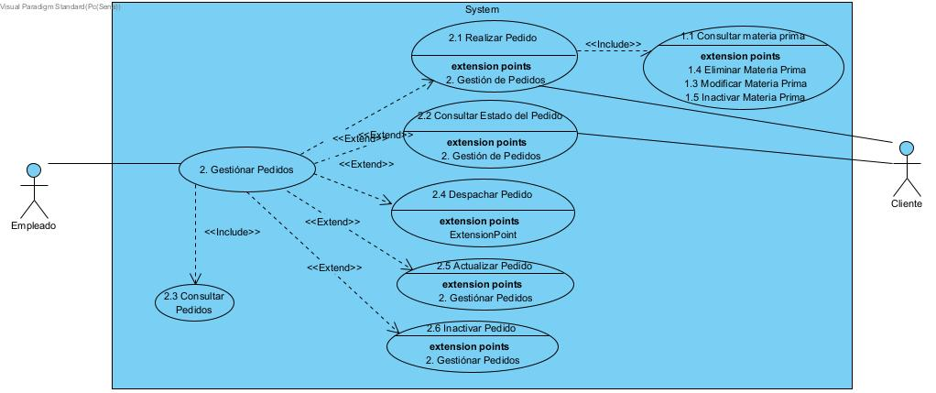

|  |  |  |
| --- | --- | --- |
| Caso de uso 2.1 | Realizar pedido | |
| Actor | Administrador/Cliente | |
| Descripción | El administrador/cliente realizara un pedido a través del sistema | |
| Precondición | El usuario debe estar registrado en el sistema, también debe tener acceso al catálogo de productos. | |
| Secuencia | Paso | Acción |
| Normal | 1 | Ingresar login y contraseña. |
|  | 2 | El sistema validara el login y la contraseña. |
|  | 3 | El actor accede al módulo de pedidos. |
|  | 4 | Selecciona uno o más productos del inventario e indica la cantidad deseada de cada uno. |
|  | 5 | El sistema guarda el pedido y muestra un comprobante de pedido realizado |
| Post Condición |  | |
| excepciones | Paso | Acción |
|  | 3 | |  | | --- | | Si faltan datos obligatorios, el sistema solicita completarlos. | |

|  |  |  |
| --- | --- | --- |
| Caso de uso 2.2 | Consultar estado de pedido | |
| Actor | Administrador/Cliente | |
| Descripción | El empleado /cliente consulta el estado de un pedido previamente realizado. | |
| Precondición | El usuario debe estar registrado en el sistema y el cliente debe haber al menos realizado un pedido. | |
| Secuencia | Paso | Acción |
| Normal | 1 | Ingresar login y contraseña. |
|  | 2 | El sistema validara el login y la contraseña. |
|  | 3 | El actor accede al módulo de pedidos y selecciona la opción “consultar estado del pedido”. |
|  | 4 | Ingresa el numero o identificación del pedido |
|  | 5 | El sistema muestra el estado actual del pedido |
| Post Condición |  | |
| excepciones | Paso | Acción |
|  | 1 | Si el número de pedido no existe, el sistema muestra un mensaje de error. |

|  |  |  |
| --- | --- | --- |
| Caso de uso 2.3 | Consultar pedidos | |
| Actor | Empleado | |
| Descripción | El empleado accede a la lista de pedidos realizados para su revisión o seguimiento. | |
| Precondición | El administrador debe haber iniciado sesión correctamente y deben existir pedidos registrados en el sistema | |
| Secuencia | Paso | Acción |
| Normal | 1 | Ingresar login y contraseña. |
|  | 2 | El sistema validara el login y la contraseña. |
|  | 3 | El actor accede al módulo de pedidos y selecciona la opción “consultar estado del pedido”. |
|  | 4 | El sistema muestra una lista con los pedidos realizados. |
|  | 5 | El administrador selecciona un pedido para ver sus detalles. |
| Post Condición | El actor visualiza la información de uno o varios pedidos. | |
| excepciones | Paso | Acción |
|  | 3 | Si no hay pedidos en el sistema, se muestra un mensaje informativo |
|  | 5 | Si el pedido seleccionado no tiene datos disponibles, se informa al administrador. |

|  |  |  |
| --- | --- | --- |
| Caso de uso 2.4 | Despachar pedido | |
| Actor | Empleado | |
| Descripción | El empleado procede con el despacho físico o digital de un pedido registrado. | |
| Precondición | El pedido debe estar aprobado y listo para despacho | |
| Secuencia | Paso | Acción |
| Normal | 1 | El sistema recibe la orden de despacho. |
|  | 2 | Se verifica el estado del pedido |
|  | 3 | Se genera una guía de envío y el pedido se marca como despachado |
| Post Condición |  | |
| excepciones | Paso | Acción |
|  | 1 | El sistema muestra error y notifica al operador |

|  |  |  |
| --- | --- | --- |
| Caso de uso 2.5 | Actualizar pedido | |
| Actor | Empleado | |
| Descripción | El empleado actualiza los datos de un pedido previamente registrado. | |
| Precondición | El empleado accede a la lista de pedidos. | |
| Secuencia | Paso | Acción |
| Normal | 1 | El empleado accede al sistema e ingresa al módulo de pedidos. |
|  | 2 | Selecciona el pedido a actualizar. |
|  | 3 | Modifica los datos requeridos (fecha, cantidad, observaciones, etc.) y confirma los cambios. |
| Post Condición | El empleado accede a la lista de pedidos y seleccionar uno a actualizar. | |
| excepciones | Paso | Acción |
|  | 1 | Si el pedido no se encuentra o no puede modificarse, se muestra un mensaje de error. |

|  |  |  |
| --- | --- | --- |
| Caso de uso 2.6 | Inactivar pedido. | |
| Actor | Empleado | |
| Descripción | El empleado inactiva un pedido para que no pueda ser procesado. | |
| Precondición | El pedido debe estar registrado en el sistema y no haber sido despachado. | |
| Secuencia | Paso | Acción |
| Normal | 1 | El empleado accede al sistema y visualiza el modulo de pedidos |
|  | 2 | Selecciona el pedido que desea inactivar. |
|  | 3 | Confirma la acción de inactivar y el sistema actualiza el estado |
| Post Condición |  | |
| excepciones | Paso | Acción |
|  | 1 | Si el pedido ya fue despachado o no existe, el sistema notifica que no puede inactivarse. |

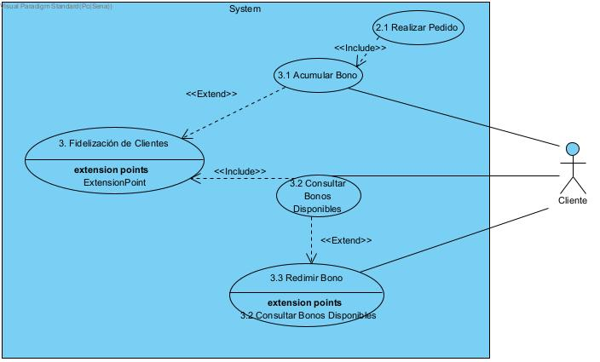

|  |  |  |
| --- | --- | --- |
| Caso de uso 3.1 | Acumular bono | |
| Actor | Administrador/Cliente | |
| Descripción | El cliente acumula puntos por cada pedido realizado. Al alcanzar un umbral de puntos, se genera automáticamente un bono. | |
| Precondición | El cliente debe al menos haber realizado un pedido | |
| Secuencia | Paso | Acción |
| Normal | 1 | El cliente realiza al menos un pedido exitoso. |
|  | 2 | El sistema incrementa el contador de puntos del cliente. |
|  | 3 | El sistema verifica si se alcanzó el número de puntos necesarios para un bono. |
|  | 4 | Si se alcanzó el umbral, el sistema avisará al cliente que en su siguiente pedido podrá recibir un bono |
| Post Condición | Se actualiza el contador de puntos del cliente y se almacena el historial de bonos entregados | |
| excepciones | Paso | Acción |
|  | 2 | Si no se puede registrar el punto por error del sistema, se notifica al cliente y se reintenta. |

|  |  |  |
| --- | --- | --- |
| Caso de uso 3.2 | Consultar bonos disponibles | |
| Actor | Administrador/Cliente | |
| Descripción | El cliente consulta los puntos que a acumulado. | |
| Precondición | El sistema debe tener registrada la cantidad de puntos actuales del usuario. | |
| Secuencia | Paso | Acción |
| Normal | 1 | El cliente accede a la sección de "Bonos" desde el sistema. |
|  | 2 | El cliente ve su cantidad actúa de puntos y entra a la sección de bonos disponibles. |
| Post Condición | El cliente visualiza el estado actual de sus bonos. | |
| excepciones | Paso | Acción |
|  | 2 | Si no se encuentran bonos disponibles, el sistema muestra un mensaje informativo. |

|  |  |  |
| --- | --- | --- |
| Caso de uso 3.3 | Redimir bono | |
| Actor | Administrador/Cliente | |
| Descripción | El cliente redime un bono acumulado a través del sistema como beneficio como productos extra en su siguiente pedido. | |
| Precondición | El usuario debe estar autenticado y debe tener la cantidad de puntos necesarios para tener un bono | |
| Secuencia | Paso | Acción |
| Normal | 1 | El cliente accede al sistema e ingresa a la sección de bonos. |
|  | 2 | El sistema muestra los bonos disponibles para redimir y el cliente selecciona el bono que desea redimir. |
|  | 3 | |  | | --- | | El sistema valida la vigencia y disponibilidad del bono. | |
|  | 4 | El sistema cambia el estado del bono a “redimido” y muestra confirmación. |
| Post Condición | La transacción refleja beneficio correspondiente | |
| excepciones | Paso | Acción |
|  | 3 | La transacción refleja el descuento o beneficio correspondiente |

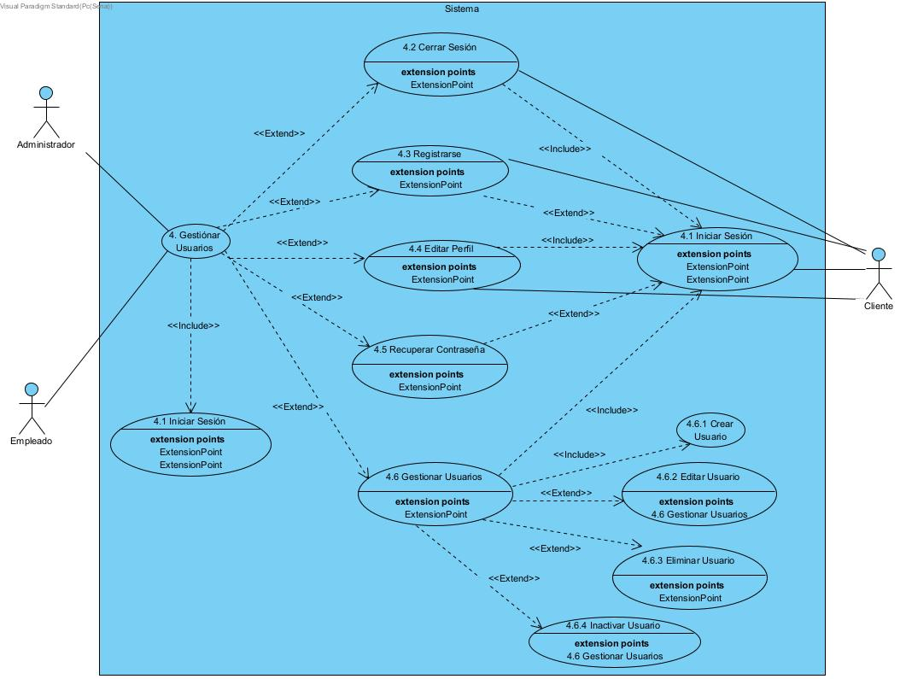

|  |  |  |
| --- | --- | --- |
| Caso de uso 4.1 | Iniciar sesión | |
| Actor | Administrador/Empleado/Cliente | |
| Descripción | Permite al usuario acceder al sistema ingresando sus datos (nombre y contraseña). | |
| Precondición | El usuario debe estar registrado en el sistema. | |
| Secuencia | Paso | Acción |
| Normal | 1 | El usuario ingresa su nombre de usuario y contraseña. |
|  | 2 | El sistema verifica las credenciales. |
|  | 3 | El sistema valida si el usuario tiene acceso. |
|  | 4 | El sistema redirige al panel correspondiente. |
| Post Condición | El sistema verifica las credenciales. | |
| excepciones | Paso | Acción |
|  | 2 | Si las credenciales no son válidas, se muestra un mensaje de error. |

|  |  |  |
| --- | --- | --- |
| Caso de uso 4.2 | Cerrar sesión. | |
| Actor | Administrador/Empleado/Cliente | |
| Descripción | Permite al usuario cerrar su sesión en el sistema. | |
| Precondición | El usuario debe haber iniciado sesión | |
| Secuencia | Paso | Acción |
| Normal | 1 | El usuario selecciona la opción “cerrar sesión” |
|  | 2 | El sistema cierra la sesión. |
|  | 3 | El sistema muestra la pantalla de inicio. |
| Post Condición | El usuario selecciona la opción “cerrar sesión”. | |
| excepciones | Paso | Acción |
|  | 2 | Si ocurre un error técnico, se muestra un mensaje de advertencia. |

|  |  |  |
| --- | --- | --- |
| Caso de uso 4.3 | registrarse | |
| Actor | Cliente | |
| Descripción | Permite a un nuevo cliente crear una sesión en el sistema. | |
| Precondición | El cliente no debe tener una cuenta en el sistema. | |
| Secuencia | Paso | Acción |
| Normal | 1 | El cliente accede a la opción "Registrarse". |
|  | 2 | Ingresa los datos requeridos en el formulario. |
|  | 3 | El sistema valida los datos ingresados. |
|  | 4 | El sistema crea la nueva cuenta. |
| Post Condición | El cliente ingresa los datos. | |
| excepciones | Paso | Acción |
|  | 3 | Si los datos son incorrectos o incompletos, se muestra un mensaje de error |

|  |  |  |
| --- | --- | --- |
| Caso de uso 4.4 | Editar perfil | |
| Actor | Administrador/ Empleado/Cliente | |
| Descripción | El usuario modifica su información personal | |
| Precondición | El usuario debe haber iniciado sesión | |
| Secuencia | Paso | Acción |
| Normal | 1 | El usuario accede a su perfil. |
|  | 2 | Modifica los datos deseados. |
|  | 3 | El sistema valida los cambios. |
|  | 4 | El sistema guarda la nueva información. |
| Post Condición | El perfil del usuario es actualizado. | |
| excepciones | Paso | Acción |
|  | 3 | Si los datos no cumplen los requisitos, se muestra un mensaje de error |

|  |  |  |
| --- | --- | --- |
| Caso de uso 4.5 | Recuperar contraseña | |
| Actor | Administrador/ Empleado/Cliente | |
| Descripción | Permite a los usuarios recuperar el acceso si olvidaron su contraseña | |
| Precondición | El usuario debe tener una cuenta registrada. | |
| Secuencia | Paso | Acción |
| Normal | 1 | El usuario selecciona la opción "¿Olvidaste tu contraseña?". |
|  | 2 | Ingresa su correo electrónico o usuario |
|  | 3 | El sistema envía un enlace o código de recuperación |
|  | 4 | El usuario accede al enlace y establece una nueva contraseña |
| Post Condición | El usuario debe tener una cuenta registrada. | |
| excepciones | Paso | Acción |
|  | 2 | Si el correo no está registrado, se muestra un mensaje de advertencia |

|  |  |  |
| --- | --- | --- |
| Caso de uso 4.6 | Gestionar usuario | |
| Actor | Administrador/Empleado | |
| Descripción | Permite al administrador o empleado acceder a las funciones de creación, edición y eliminación de usuarios. | |
| Precondición | El usuario debe ser validado. | |
| Secuencia | Paso | Acción |
| Normal | 1 | El administrador accede al módulo de gestión de usuarios |
|  | 2 | Visualiza la lista de usuarios |
|  | 3 | Selecciona la acción: crear, editar o eliminar |
| Post Condición |  | |
| excepciones | Paso | Acción |

|  |  |  |
| --- | --- | --- |
| Caso de uso 4.6.1 | Crear usuario | |
| Actor | Administrador/Empleado | |
| Descripción | Permite al administrador o empleado registrar nuevos usuarios en el sistema. | |
| Precondición | El usuario debe ser validado. | |
| Secuencia | Paso | Acción |
| Normal | 1 | El administrador u empleado accede a la opción "Crear Usuario". |
|  | 2 | Ingresa los datos del nuevo usuario |
|  | 3 | El sistema valida los datos ingresados |
|  | 4 | El sistema guarda el nuevo usuario |
| Post Condición |  | |
| excepciones | Paso | Acción |
|  | 3 | Si los datos son inválidos se muestra un mensaje de error |

|  |  |  |
| --- | --- | --- |
| Caso de uso 4.6.2 | Editar usuario | |
| Actor | Administrador/Empleado | |
| Descripción | Permite al usuario modificar la información de un usuario existente. | |
| Precondición | Debe existir el usuario en el sistema. | |
| Secuencia | Paso | Acción |
| Normal | 1 | El administrador o empleado selecciona el usuario para editar. |
|  | 2 | Modifica los datos requeridos. |
|  | 3 | Guarda los cambios. |
| Post Condición |  | |
| excepciones | Paso | Acción |
|  | 2 | Si los datos son inválidos se muestra un mensaje de error. |

|  |  |  |
| --- | --- | --- |
| Caso de uso 4.6.3 | Eliminar usuario | |
| Actor | Administrador/Empleado | |
| Descripción | El actor va a eliminar un usuario del sistema | |
| Precondición | Debe existir el usuario en el sistema. | |
| Secuencia | Paso | Acción |
| Normal | 1 | El administrador o empleado selecciona el usuario para eliminar. |
|  | 2 | Salta un mensaje (desea eliminar el usuario). |
|  | 3 | Se selecciona “**si**”. |
|  | 4 | El sistema elimina el usuario |
| Post Condición |  | |
| excepciones | Paso | Acción |
|  | 4 | Si el usuario no existe o ya fue eliminado, se muestra un error. |

|  |  |  |
| --- | --- | --- |
| Caso de uso 4.6.4 | Inactivar usuarios | |
| Actor | Administrador/Empleado | |
| Descripción | El administrador inactiva un usuario para que no pueda acceder al sistema. | |
| Precondición | El usuario debe estar registrado y activo en el sistema. | |
| Secuencia | Paso | Acción |
| Normal | 1 | El administrador accede al sistema e ingresa al módulo de gestión de usuarios. |
|  | 2 | Selecciona el usuario que desea inactivar. |
|  | 3 | Confirma la acción de inactivar y el sistema actualiza el estado del usuario a inactivo |
| Post Condición | Selecciona el usuario que desea inactivar. | |
| excepciones | Paso | Acción |
|  | 3 | Si el usuario no existe o ya está inactivo, el sistema muestra un mensaje de advertencia. |

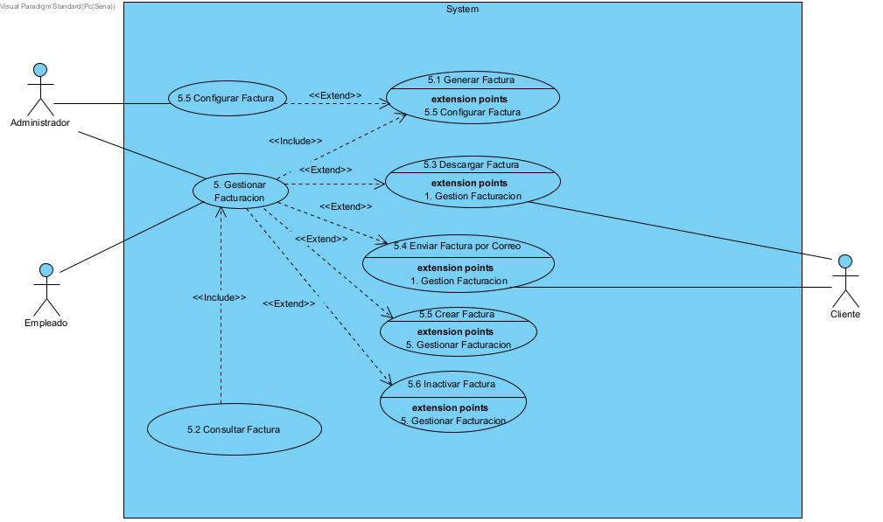

|  |  |  |
| --- | --- | --- |
| Caso de uso 5.1 | Generar factura | |
| Actor | Administrador | |
| Descripción | El sistema genera una factura a partir de una orden de compra procesada. | |
| Precondición | La orden de compra debe estar completa y aprobada. | |
| Secuencia | Paso | Acción |
| Normal | 1 | El administrador solicita la generación de factura. |
|  | 2 | El sistema verifica la información del pedido. |
|  | 3 | El sistema genera y almacena la factura. |
| Post Condición |  | |
| excepciones | Paso | Acción |
|  | 1 | Datos incompletos: El sistema notifica error de información. |

|  |  |  |
| --- | --- | --- |
| Caso de uso 5.2 | Consultar factura | |
| Actor | Administrador/Empleado | |
| Descripción | Permite al cliente visualizar los detalles de sus facturas emitidas. | |
| Precondición | El cliente debe tener una factura previamente generada. | |
| Secuencia | Paso | Acción |
| Normal | 1 | El cliente accede al módulo de consulta |
|  | 2 | Ingresa el número o código de factura. |
|  | 3 | El sistema muestra los detalles de la factura. |
| Post Condición |  | |
| excepciones | Paso | Acción |
|  | 1 | Factura no encontrada: El sistema informa que la factura no existe. |

|  |  |  |
| --- | --- | --- |
| Caso de uso 5.3 | Descargar factura | |
| Actor | Cliente | |
| Descripción | Permite al cliente descargar una copia digital de la factura. | |
| Precondición | La factura debe estar existir en el sistema. | |
| Secuencia | Paso | Acción |
| Normal | 1 | El cliente selecciona la factura a descargar. |
|  | 2 | El sistema genera el archivo PDF. |
|  | 3 | Se descarga el archivo al dispositivo. |
| Post Condición |  | |
| excepciones | Paso | Acción |
|  | 1 | Error en el archivo PDF: Se cancela la descarga y se muestra mensaje de error. |

|  |  |  |
| --- | --- | --- |
| Caso de uso 5.4 | Enviar factura por correo | |
| Actor | Empleado | |
| Descripción | Permite enviar una factura por correo electrónico al cliente. | |
| Precondición | La factura debe estar generada y la dirección de correo debe estar registrada. | |
| Secuencia | Paso | Acción |
| Normal | 1 | El actor selecciona la factura a enviar. |
|  | 2 | El sistema valida el correo del destinatario. |
|  | 3 | Se envía la factura al correo electrónico. |
|  | 4 | El sistema confirma el envío exitoso. |
| Post Condición |  | |
| excepciones | Paso | Acción |
|  | 2 | Correo inválido: El sistema muestra error y detiene el envío. |

|  |  |  |
| --- | --- | --- |
| Caso de uso 5.5 | Configurar factura | |
| Actor | Administrador | |
| Descripción | Permite definir parámetros y formatos de las facturas generadas por el sistema. | |
| Precondición | El administrador debe estar autenticado. | |
| Secuencia | Paso | Acción |
| Normal | 1 | El administrador accede a la configuración. |
|  | 2 | Define formato, impuestos y datos fiscales. |
|  | 3 | El sistema guarda la configuración. |
| Post Condición |  | |
| excepciones | Paso | Acción |
|  | 1 | Error de validación: El sistema muestra error y no guarda los cambios. |

|  |  |  |
| --- | --- | --- |
| Caso de uso 5.5 | Crear factura | |
| Actor | Administrador/Empleado | |
| Descripción | El actor crea una nueva factura a partir de la información de un pedido. | |
| Precondición | Debe existir un pedido confirmado con los datos necesarios para la facturación. | |
| Secuencia | Paso | Acción |
| Normal | 1 | El actor accede al sistema y entra al módulo de gestión de facturación. |
|  | 2 | Selecciona la opción de crear factura. |
|  | 3 | Ingresa los datos requeridos y confirma y guarda la factura. |
| Post Condición | Ingresa los datos requeridos. | |
| excepciones | Paso | Acción |
|  | 1 | Si faltan datos obligatorios o el pedido no es válido, se muestra un mensaje de error. |

|  |  |  |
| --- | --- | --- |
| Caso de uso 5.6 | Inactivar factura | |
| Actor | Administrador/Empleado | |
| Descripción | El actor inactiva una factura. | |
| Precondición | La factura debe estar previamente creada y en estado activo. | |
| Secuencia | Paso | Acción |
| Normal | 1 | El usuario accede al sistema y entra al módulo de factura. |
|  | 2 | Selecciona una factura a inactivar. |
|  | 3 | Confirma la inactivación y el sistema cambia el estado de la factura a inactivo. |
| Post Condición | El usuario accede al sistema y entra al módulo de factura | |
| excepciones | Paso | Acción |
|  | 1 | La factura debe estar previamente creada y en estado activo. |

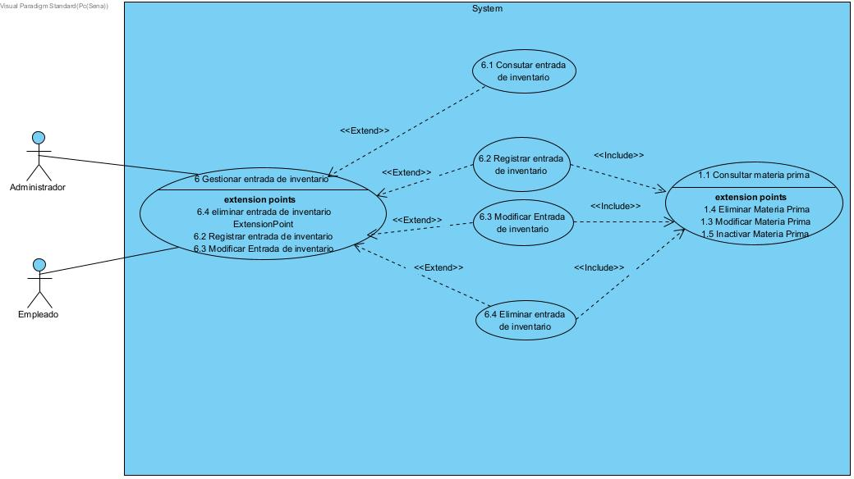

|  |  |  |
| --- | --- | --- |
| Caso de uso 6.1 | Consultar entrada de inventario | |
| Actor | Administrador/Empleado | |
| Descripción | El actor consulta las entradas registradas en el inventario. | |
| Precondición | Deben existir registros de entradas en el inventario. | |
| Secuencia | Paso | Acción |
| Normal | 1 | El actor accede al sistema e ingresa al módulo de entrada de inventario |
|  | 2 | Selecciona la opción de consultar entradas |
|  | 3 | Visualiza un listado con los registros de entrada, filtrables por fecha, materia prima u otros criterios |
| Post Condición | El actor accede al sistema e ingresa al módulo de entrada de inventario | |
| excepciones | Paso | Acción |
|  | 1 | Si no hay registros disponibles o ocurre un error de conexión, se muestra un mensaje de advertencia |

|  |  |  |
| --- | --- | --- |
| Caso de uso 6.2 | Registrar entrada de inventario | |
| Actor | Administrador/Empleado | |
| Descripción | El usuario registra una nueva entrada de materia prima al inventario. | |
| Precondición | Debe existir materia prima registrada. | |
| Secuencia | Paso | Acción |
| Normal | 1 | El actor accede al sistema e ingresa al módulo de gestión de inventario. |
|  | 2 | El actor accede al sistema e ingresa al módulo de gestión de inventario |
|  | 3 | Ingresa los datos de la materia prima y confirma el registro |
| Post Condición | El usuario ingresa los datos de la materia prima | |
| excepciones | Paso | Acción |
|  | 3 | Si los datos están incompletos o la materia prima no existe, se muestra un mensaje. |

|  |  |  |
| --- | --- | --- |
| Caso de uso 6.3 | Modificar entrada de inventario | |
| Actor | Administrador/Empleado | |
| Descripción | El usuario modifica la información de una entrada ya registrada en el inventario. | |
| Precondición | La entrada debe estar registrada previamente. | |
| Secuencia | Paso | Acción |
| Normal | 1 | El actor accede al módulo de inventario. |
|  | 2 | selecciona la entrada a modificar |
|  | 3 | Actualiza los campos requeridos y confirma y el sistema guarda los datos. |
| Post Condición | El actor accede al módulo de inventario. | |
| excepciones | Paso | Acción |
|  | 2 | Si la entrada no existe el sistema muestra un mensaje de error. |

|  |  |  |
| --- | --- | --- |
| Caso de uso 6.4 | Eliminar entrada de inventario | |
| Actor | Administrador/Empleado | |
| Descripción | El usuario elimina una entrada registrada del inventario. | |
| Precondición | La entrada debe estar registrada | |
| Secuencia | Paso | Acción |
| Normal | 1 | El usuario accede al sistema y entra al módulo de inventario |
|  | 2 | Selecciona la entrada a eliminar |
|  | 3 | Confirma la eliminación y el sistema borra la entrada de inventario |
| Post Condición |  | |
| excepciones | Paso | Acción |

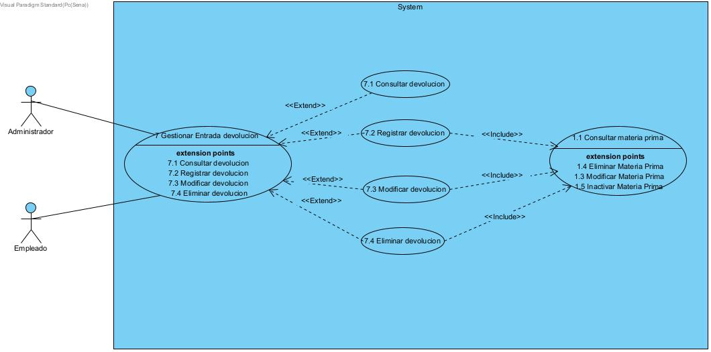

|  |  |  |
| --- | --- | --- |
| Caso de uso 7.1 | Consultar devolución | |
| Actor | Administrador/Empleado | |
| Descripción | El usuario consulta las devoluciones registradas en el sistema | |
| Precondición | Deben existir registros previos de devoluciones. | |
| Secuencia | Paso | Acción |
| Normal | 1 | El usuario accede al módulo de devoluciones. |
|  | 2 | Selecciona la opción de consultar devoluciones |
|  | 3 | visualiza los registros de devolución disponibles. |
| Post Condición |  | |
| excepciones | Paso | Acción |
|  | 2 | Si no hay registros o hay error en la consulta, se muestra un mensaje de advertencia |

|  |  |  |
| --- | --- | --- |
| Caso de uso 7.2 | Registrar devolución | |
| Actor | Administrador/Empleado | |
| Descripción | El actor registra una devolución en el sistema. | |
| Precondición | El usuario debe estar validado. | |
| Secuencia | Paso | Acción |
| Normal | 1 | El usuario accede al módulo de devoluciones. |
|  | 2 | Selecciona la opción para registrar una nueva devolución. |
|  | 3 | Ingresa los datos de la devolución y confirma el registro. |
| Post Condición | El usuario ingresa los datos de devolución. | |
| excepciones | Paso | Acción |
|  | 3 | Si los datos son incorrectos o incompletos, el sistema muestra un mensaje de error |

|  |  |  |
| --- | --- | --- |
| Caso de uso 7.3 | Modificar devolución | |
| Actor | Administrador/Empleado | |
| Descripción | El uuario edita los datos de una devolución anteriormente registrada. | |
| Precondición | La devolución debe existir. | |
| Secuencia | Paso | Acción |
| Normal | 1 | El actor ingresa al módulo de devoluciones. |
|  | 2 | Selecciona la devolución a modificar. |
|  | 3 | Cambia los campos requeridos y confirma y el sistema guarda los cambios. |
| Post Condición | Selecciona la devolución a modificar. | |
| excepciones | Paso | Acción |
|  | 2 | Si la devolución no existe o no se puede modificar, el sistema notifica el error. |

|  |  |  |
| --- | --- | --- |
| Caso de uso 7.4 | Eliminar devolución | |
| Actor | Administrador/Empleado | |
| Descripción | El usuario elimina una devolución anteriormene registrada del sistema. | |
| Precondición | La devolución debe estar registrada. | |
| Secuencia | Paso | Acción |
| Normal | 1 | El actor accede al módulo de devoluciones. |
|  | 2 | Selecciona la devolución que desea eliminar |
|  | 3 | Confirma la eliminación y el sistema elimina el registro. |
| Post Condición |  | |
| excepciones | Paso | Acción |

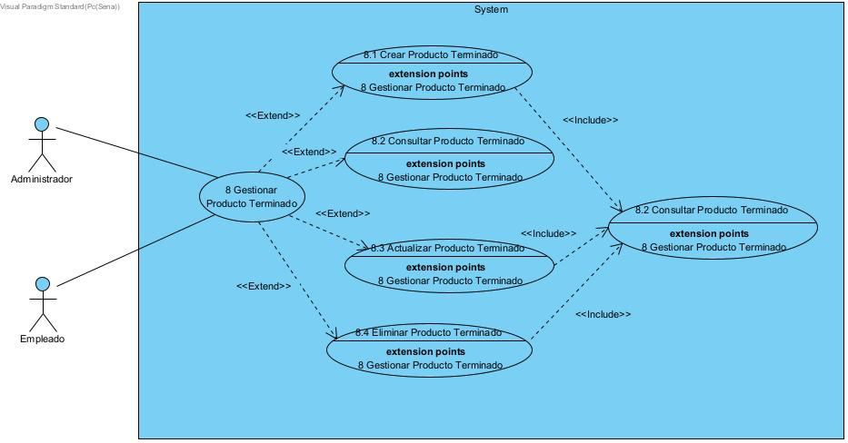

|  |  |  |
| --- | --- | --- |
| Caso de uso 8.1 | Crear producto terminado | |
| Actor | Administrador/Empleado | |
| Descripción | El usuario registra un nuevo producto terminado en el sistema. | |
| Precondición | Debe haberse completado el proceso de producción del producto | |
| Secuencia | Paso | Acción |
| Normal | 1 | El usuario accede al sistema y entra al módulo de producto terminado. |
|  | 2 | Selecciona la opción para crear producto terminado. |
|  | 3 | Ingresa los datos del producto y confirma y el sistema guarda el registro. |
| Post Condición | Ingresa los datos del producto | |
| excepciones | Paso | Acción |
|  | 3 | Si hay datos inválidos o el proceso no ha finalizado, el sistema muestra un error. |

|  |  |  |
| --- | --- | --- |
| Caso de uso 8.2 | Consultar producto terminado | |
| Actor | Administrador/Empleado | |
| Descripción | El usuario consulta los productos terminados disponibles en el sistema. | |
| Precondición | Deben existir productos terminados registrados | |
| Secuencia | Paso | Acción |
| Normal | 1 | El usuario accede al sistema e ingresa al módulo de producto terminado. |
|  | 2 | Selecciona la opción para consultar productos. |
|  | 3 | Visualiza el listado. |
| Post Condición | El usuario accede al sistema e ingresa al módulo de producto terminado. | |
| excepciones | Paso | Acción |
|  | 1 | Si no existen registros o hay error en la consulta, se muestra un mensaje de advertencia. |

|  |  |  |
| --- | --- | --- |
| Caso de uso 8.3 | Actualizar producto terminado | |
| Actor | Administrador/Empleado | |
| Descripción | El usuario modifica los datos de un producto terminado previamente registra | |
| Precondición | El producto debe estar registrado en el sistema. | |
| Secuencia | Paso | Acción |
| Normal | 1 | El usuario accede al sistema y busca el producto a modificar |
|  | 2 | Cambia los datos necesarios. |
|  | 3 | El sistema guarda los cambios realizados |
| Post Condición | Cambia los datos necesarios | |
| excepciones | Paso | Acción |
|  | 2 | Si el producto no existe o los datos son inválidos, se muestra un mensaje de error |

|  |  |  |
| --- | --- | --- |
| Caso de uso 8.4 | eliminar producto terminado | |
| Actor | Administrador/Empleado | |
| Descripción | El actor elimina del sistema un producto terminado. | |
| Precondición | El producto debe estar registrado en el sistema. | |
| Secuencia | Paso | Acción |
| Normal | 1 | El actor accede al sistema e ingresa al módulo de productos terminados |
|  | 2 | Selecciona el producto a eliminar. |
|  | 3 | Confirma la eliminación y el sistema elimina el registrodel producto |
| Post Condición | Cambia los datos necesarios | |
| excepciones | Paso | Acción |